Деятельность учителя | Деятельность ученика | Формы работы с использованием ИКТ (ресурс, номер слайда и т.д.)
- Организационный момент
Приветствие. Проверка готовности к уроку  (наличие на столе учебной тетради «Чудо-пропись №3», ручки, цветные карандаши.  Здравствуйте, ребята!  Итак, друзья, внимание –  Ведь прозвенел звонок.  Садитесь поудобнее –  Начнём скорей урок!  Покажите, с каким настроением вы пришли на урок. | Приветствуют учителя, друг друга, проверяют готовность к уроку, эмоционально настраиваются на урок.  Показывают своё настроение смайликами. | 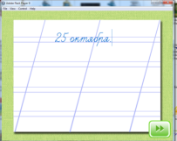  При наведении на первую строку можно ввести дату.  Переход на следующий слайд осуществляется нажатием на кнопку в правом нижнем углу.
- Актуализация опорных знаний.
Игра «Буква потерялась»  На доске записаны слова.  Нужно вписать пропущенную букву.  Во всех словах потерялась буква Ч.  Что мы знаем об этой букве! | Проговаривают, какие буквы должны быть написаны.  Ответы детей. | 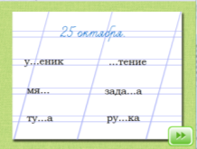  С помощью клавиатуры на месте многоточия вводится пропущенная буква
- Целеполагание
Можете ли вы записать эти слова письменными буквами?  Как же быть?  Определите тему нашего урока. Как это можно сделать?  Назовите тему урока.  Какую цель поставим сегодня на уроке?  Где это нам может пригодиться? | Ответы детей | 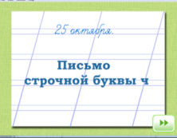
- Открытие новых знаний
Что случилось?  Мы оказались в лесу!  Кто же здесь живёт?  Хотите познакомиться с этими сказочными жителями?  Предлагаю вам отправиться в гости.  Встречает нас самый главный смурф в деревне – папа-смурф. Он мудрый, смелый, весёлый.  Папа-смурф напоминает нам правила посадки при письме.  Знакомство с буквой.  Как вы думаете, сколько элементов нам понадобится, чтобы написать букву «ч».  У вас на столах лежат конверты. Сложить из элементов букву «ч».  Объяснение учителем письма буквы на доске.  Папы-смурфа для нас подарок. | Ответы детей  Рассказывают хором стихотворение:  Я тетрадь свою открою  И с наклоном положу,  Я, друзья, от вас не скрою,  Ручку правильно держу.  Сяду прямо, не согнусь,  За работу я возьмусь.  Ответы детей.  Работа в парах: складывают из элементов букву.  Одна пара работает у доски.  Письмо в воздухе, на ладошке.  Самостоятельная работа по прописям.  Самопроверка: подчеркните зелёной ручкой самую красивую букву. | Заставка из мультфильма «Смурфики»  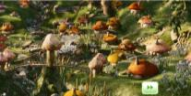  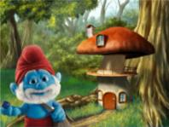  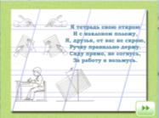  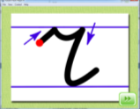  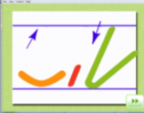  Элементы буквы перетаскиваются с помощью мыши или пера.  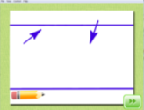  При нажатии на карандаш автоматически прописывается буква ч.  Первый пазл картинки.  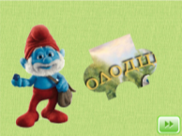
Физкультминутка
А вот и самый сильный смурф в деревне – Здоровяк. | Выполнение зарядки под музыку. | 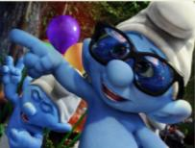
У дома этого смурфа стоит чучело. Чтобы войти в дом нужно прочитать слово «чучело». Соотнести его со схемой, вписать изучаемую букву в слово.  В доме живет Ворчун.  Прочитайте слоги-слияния, которые прописаны у вас в прописях.  Догадайтесь, какие предметы есть в доме Ворчуна, в которых есть эти слоги-слияния.  Запишите слоги-слияния с буквой «ч».  Какие соединения используете?  Ворчун нам дарит второй пазл.  Единственная девочка-смурф в деревне – Смурфетта. Добрая и воспитанная.  Она просит вас прочитать слова (часы, чулки). Провести орфографический разбор, записать слова по образцу.  Разобрать анаграммы: грива (враги); часок (сачок); чурка (ручка); числа (силач). Записать их в тетради.  Смурфетта дарит третий пазл. | Читают слово, вписывают букву ч, составляют звуковую схему слова. Взаимопроверка.  Читают слоги. Отвечают на поставленные вопросы.  Пишут слоги в прописи.  Отвечают на вопросы.  Письмо слова по точкам.  Письмо слова самостоятельно.  Письмо слова с делением на слоги.  Взаимопроверка (меняются тетрадями с соседом по парте).  Работа в парах. Два человека работают у доски.  Пишут полученные слова в прописи. | 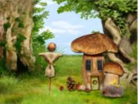  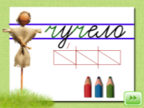  По щелчку мыши на карандаш выбирается цвет и раскрашивается схема. Для проверки правильности выполнения задания – нужно нажать на чучело  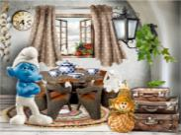  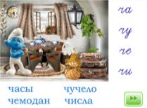  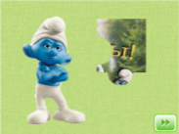  Второй пазл картинки.  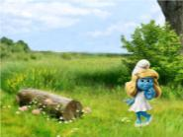  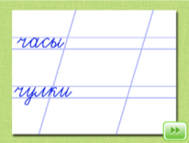  С помощью клавиатуры вводятся слова с делением на слоги.  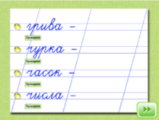  С помощью клавиатуры вводятся слова. При нажатии на кнопку слева выходит подсказка. При нажатии на кнопку «Проверка» можно проверить правильность выполнения задания.  Третий пазл картинки.
Физкультминутка
А вот и самый сильный смурф в деревне – Здоровяк. | Выполнение зарядки под музыку | 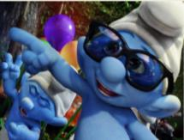  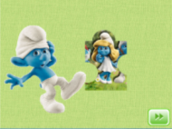  Четвертый пазл картинки.
В Смурфедоле наступила ночь. Но некоторые смурфы ночью не спят. Они охраняют деревню от нападения врагов и животных. «Но не все животные опасны» – говорит нам Смельчак.  Прочитать слова слева и справа от вертикальной черты и соотнести их между собой по смыслу. Слова из правого столбика перенести влево и записать в нужной строке. По окончании работы словосочетания прочитываются.  Смельчак нам дарит пазл.  Следующий домик – домик Благоразумника. Для нас он тоже приготовил задание.  Что записано на доске?  Кто вспомнит, что такое предложение?  О чём говорится в предложении?  Предложить детям списать с доски предложение: Волгоград – город на Волге. Провести орфографический разбор.  Пазл от Благоразумника. | Работа в группах. Обсуждают задание.  Один ученик отвечает у доски.  Списывание с печатного шрифта. Взаимопроверка.  Предложение.  Ответы детей.  Списывание предложения с доски. | 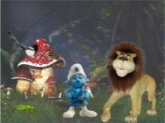  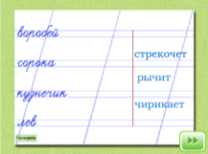  С помощью мыши перенести слова из правого столбика в нужную строку.  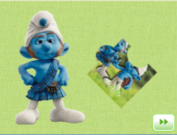  Пятый пазл картинки  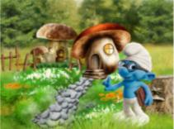  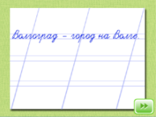  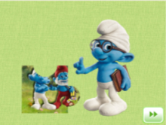  Шестой пазл картинки.
- Рефлексия
Ребята вспомните, какое задание мы хотели выполнить в начале урока?  Теперь мы сможем его выполнить?  Написать из списка слов по одному слову на выбор.  Нам осталось сложить картинку из пазлов.  Сложим картинку из пазлов?  МОЛОДЦЫ! Вы отлично поработали!  Что нового узнали сегодня на уроке? Чему научились?  Какие задания вам понравились? Какие задания вам показались наиболее сложными?  Покажите, с каким настроением вы заканчиваете урок? | Ответы детей.  Записывают слова в свободную строку.  Складывают пазл в группах. По одному человеку из каждой группы складывают у доски.  Ответы детей. | 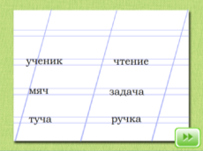  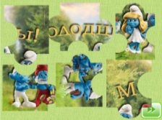  Пазлы перемешаются с помощью мыши или пера.  